LITURGIA DE LA NUEVA HUMANIDAD

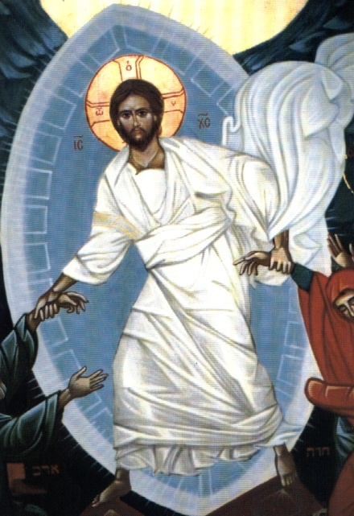

Liturgo:
Alcemos nuestras voces como selvas
Proclamando el derroche del Dios vivo.
Digan los que eligieron ser pobres:
¡El Señor es nuestra riqueza por los siglos!
Digan los de corazón transparente:
¡El Señor es nuestra llama de amor viva!
Digan los luchadores de la Paz:
¡El Señor nos ha constituido en cimientos
de la Nueva y Definitiva Creación!

Vencedor:
En mi angustia llamé al Señor,
Y El me abrió puertas de claridad.
El Señor es el surtidor de mi alegría:
¿Quién me hará tropezar?;
el Señor riega las raíces de mi existencia:
¡Jamás me mustiará tristeza alguna!

Coro:
Mejor es vivir al amparo del Señor
que descansar al amparo de los poderosos;
mejor es ser un proscrito y un fracasado
que someterse a sus proyectos,
dictados por el temor o la ambición.
Vencedor:
Se cerraba en torno a mí la noche
de la incomprensión, la persecución y la calumnia;
me vi desnudo y acosado en medio
de una jauría de testigos falsos bien pagados:
Sus burlas, como dardos de fuego,
traspasaron mi carne; sus mentiras
desgarraron como garfios mi corazón;

ni una mirada amiga encontré en torno mío
que pudiera dar un minuto de respiro a mi abatimiento:
Supe entonces que mi verdad
sólo podrías defenderla Tú,
porque Tú mismo eres la Verdad que me sostenía.

Liturgo:
Escuchad: La historia humana se jalona
de luminosas vidas que proclaman:
¡Sólo el Señor es el defensor de los sinceros!
¡Sólo el Señor sostiene al hombre
que no se traiciona a sí mismo!

Vencedor:
Más allá de mi ruina y fracaso,
¡cuento con tu justicia, oh Dios!
... Parecía haber caído en desgracia,
pero de las cenizas de mi ser
surgía mi vida más útil y hermosa
restaurada por tu palabra de amor.
¡Abridme las puertas del triunfo
que me conducen al abrazo definitivo con mi Señor!

Liturgo:
Esta es la puerta del que ha vencido
porque creyó en el amor mas que en la muerte;
porque supo esperar la luz
cuando toda esperanza se desvanecía en tinieblas.
Vencedor:
¡Te doy gracias porque me condujiste
alimentando la fuente secreta
- que Tú mismo abriste como una herida-
en el fondo de mi ser!

Coro:
Sólo existe una Piedra Angular
Capaz de sostener la Nueva Creación:
La entrega del hombre humilde que, olvidándose de sí,
abrió los cimientos de una humanidad en abrazo.

Liturgo:
¡Mirad que alta llega la construcción
del sacrificio por amor!
¡Mirad cómo el Señor no niega nada
al Hijo que se doblegó por entero a Su voluntad!

Coro:
Esta es la victoria que vence al mundo:
¡El sacrificio por amor!
Dios camina a nuestro lado
en la sangre derramada de todos los inocentes.
Resuene nuestra alabanza al Eterno,
que manifiesta su fuerza en la debilidad
de cuantos no se buscan a sí mismos.
¡Señor, danos hombres de corazón fraternal!
¡Señor, descubre en nosotros la fuente soterraña
del amor que se da sin pedir nada a cambio!

Liturgo:
¡Bendito el que nos revela la Voluntad de Dios,
escrita en su manera de vivir
- atento a la llamada de los que sufren –
y en su manera de morir
esperando del amor la palabra que todo lo esclarece -¡
Coro:
¡Bendito todo aquel que se olvidó de sí mismo
para mejor realizar su servicio a sus hermanos,
pues en la entrega renovada a los otros
quedó sanado de su propia miseria espiritual!
¡Bendito el que a sí mismo se acepto en la paciencia
y en paciencia y en soledad aprendió a ser testigo,
ante los hombres, del corazón magnánimo de Dios!

Liturgo y Coro:
Pues la mayor miseria del hombre consiste
en vivir pendiente de su propia miseria;

y su mayor libertad radica
en el silencio de su generosidad y altruismo.

Liturgo:
Avancen en la presencia del Dios vivo,
presididos por el Hijo Predilecto,
todos cuantos se dejaron ungir por el Espíritu
de una humanidad reconciliada,
de una humanidad libre para el abrazo.

Liturgo y Coro:
¡Oh Cristo, Vencedor Único e Invencible,

Tú eres nuestro Dios por los siglos!
¡Verdad que jamás nos será oscurecida!
¡Belleza que alegrará sin término
nuestros sedientos corazones!
¡Amor que colgará de nuestra carne,
clara ya e impasible, cual la tuya,
bosques amenos de caricias eternas!

